前 言

本制度属于支撑类管理制度。
本制度由科技创新部提出。
本制度由科技创新部负责解释。

装配线产能评估管理标准

1 范围

本程序规定了公司装配线产能评估的管理标准。
本程序适用于公司装配线产能评估的管理。
本程序依据GLC140410的要求制定。

2 规范性引用文件

GLC140410 产能控制管理程序
GLC140407 架次流程图的编制与管理标准程序

3 表格

3.1规定表格
FM140410-01 工装生产能力表
FM140410-02 设备生产能力表
FM140410-03 生产面积生产能力表
FM140410-04 装配线产能评估基础数据表

4 术语和定义

4.1 产能评估
是指在对各生产要素数据分析的基础上，对生产线产出能力的评价和估计。
4.2 工装标准产能

是指在生产线策划阶段，定义的工装单班生产能力。
4.3 设备标准产能
是指外购设备技术经济论证报告中，定义的设备应达能力水平。
4.4 生产面积标准产能
是指工程项目技术经济论证报告中新建生产面积需求中的定义的生产能力。
4.5 标准操作人数
指通过标准工时计算得到的操作人数，标准操作人数=标准工时/节拍周期。
4.6 生产面积
是指直接参与产品加工及产品性能试验、检验过程的基本工作地点。包括流水线上的检验站，工作地近旁的毛料堆放处、生产工区中分散的检验点，生产设备的进料及卸料面积，厂内部运输及工人行走的通道等均属生产面积。

5 规定

5.1 各装配生产单位生产控制室计划员负责收集、整理、录入相关基础数据。
5.2 各装配生产单位技术室工艺员负责分析产能差异并改进，负责编制产能评估报告并提交审签。
5.3 各装配生产单位技术室主任负责校对产能评估报告的数据准确性有效性。
5.4
各装配生产单位技术厂长负责审核产能评估报告的完整性和数据准确性有效性。
5.5 科技创新部技术办公室主任负责组织各装配生产单位开展装配线

产能评估工作，负责批准产能评估报告。

5.6 规定

5.6.1 产能评估要求
5.6.1.1 装配线产能评估的输入条件主要包括架次流程图、工艺布置图、项目主进度计划等相关信息，各装配生产单位进行产能评估前，需要明确上述相关信息的准确性和适用性。
5.6.1.2 按照GLC120615《架次流程图的编制与管理程序》要求，各装配生产单位生产控制室计划员依据架次流程图确定需要开展产能评估的项目号和站位信息。
5.6.1.3 各装配生产单位生产控制室计划员按照上年度10月份至本年度9月份（12个月）的评估周期开展基础数据采集工作，填写FM140410-01、FM140410-02、FM140410-03和FM140410-04，标准产能、实际产能和需求产能的单位需要统一。
5.6.1.4 各装配生产单位技术室工艺员每年11月末之前完成产能评估报告的发放审批。
5.6.1.5 各相关单位以产能评估报告作为调整生产能力建设的依据，支持各装配生产单位改进计划的实施。
5.6.2 产能评估方法
以实际产能和需求产能数据为基础，分析标准产能与需求产能差异，制定改进计划；分析标准产能与实际产能差异，识别差异来源。
5.6.2.1 基础数据分析
1) 各装配生产单位技术室工艺员依据FM140410-01、FM140410-03、FM140410-04绘制工装产能分析图。

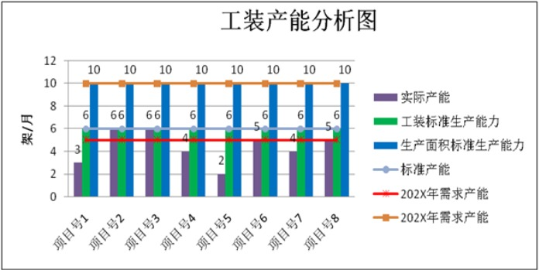
图1 工装产能分析示意图

2) 各装配生产单位技术室工艺员依据FM2311-02绘制设备产能分析图。

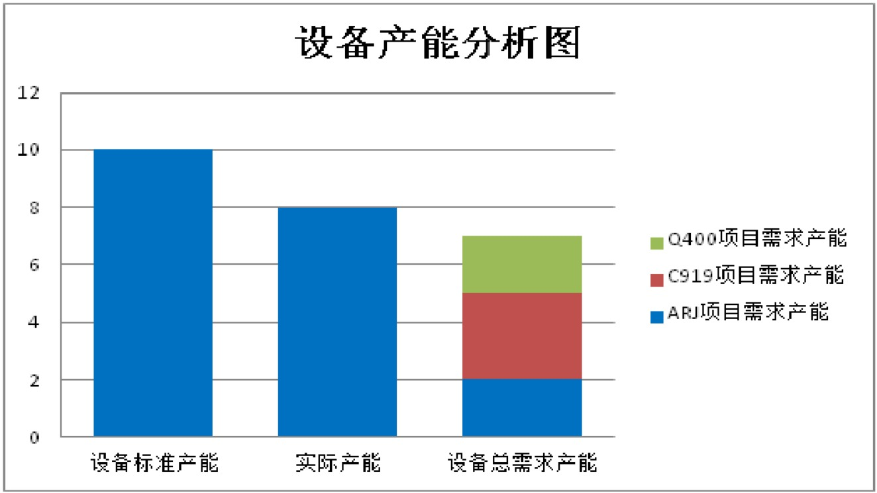
图2 设备产能分析示意图
5.6.3 产能评估报告的编制及审签
5.6.3.1 各装配生产单位技术室工艺员按照附录提纲要求编写产能评估报告。

5.6.3.2 产能评估报告包括背景现状、基础数据、产能分析、评估结果和改进计划等主要章节，其余章节或内容按照实际情况增补。
5.6.3.3 产能评估报告由生产单位技术室工艺员编制，技术室主任校对，技术厂长审核，科技创新部技术办公室主任批准后，在档案系统中保存产能评估报告。

6 标准图例说明

无

7 记录控制

产能评估报告由编制单位、科技创新部保存3年。

附录
（规范性附录）
生产线产能评估报告提纲
A.1 背景现状。
A.1.1 描述生产线现状，包括项目产品介绍，生产线现有资源配置和生产能力，包括工装、设备和厂房面积等资源。
A.1.2 分析产品结构，结合制造总方案和架次流程图，分析产品结构特点。
A.1.3 任务量及需求变化，描述生产线承接的任务量和未来交付需求变化。
A.1.4 工作制度，包括工作天数、排产班次、单班时间等。
A.2 基础数据
A.2.1 工装生产能力基础数据，填写并展示FM140410-01。
A.2.2 设备生产能力基础数据，填写并展示FM140410-02。
A.2.3 厂房面积生产能力基础数据，填写并展示FM140410-03。
A.2.4 汇总基础数据，填写并展示FM140410-04。
A.3 产能分析
A.3.1 绘制工装产能分析图。
A.3.2 绘制设备产能分析图。
A.3.3 分析标准产能、需求产能和实际产能之间的差异。当存在差异时，需要分析差异原因。
A.4 评估结果
A.4.1 明确当前标准产能是否能够满足未来需求产能。
A.5 改进计划
A.5.1 根据产能分析结果，制定改进计划。

